Lampiran VI
DOKUMENTASI
Dokumentasi (kegiatan) penelitian di SLBN Pembina Tingkat Provinsi Sulawesi Selatan Sentra PK-PLK sebelum dan sesudah Penerapan Metode Mathernal Reflektif.
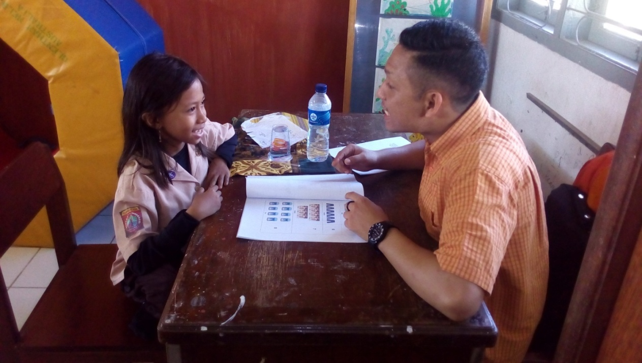
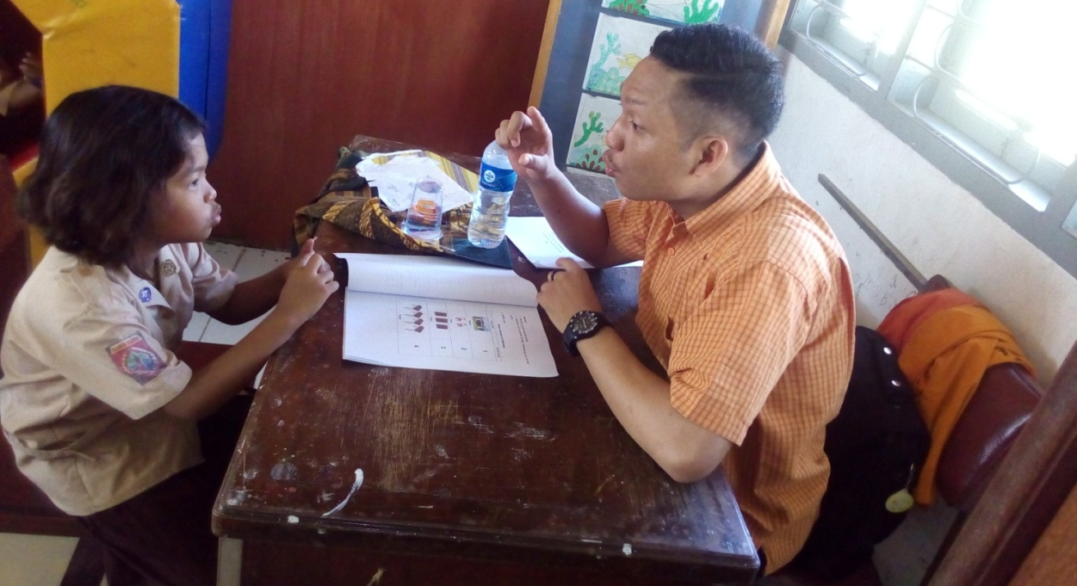
Peneliti Melatih Anak Berbahasa demgan Menggunakan Metode Mathernal Reflektif (MMR)

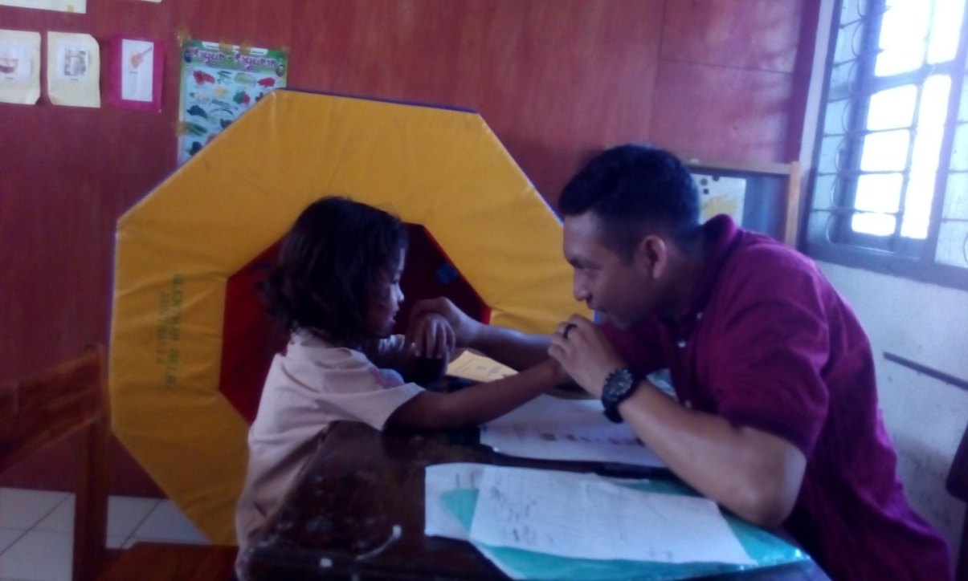
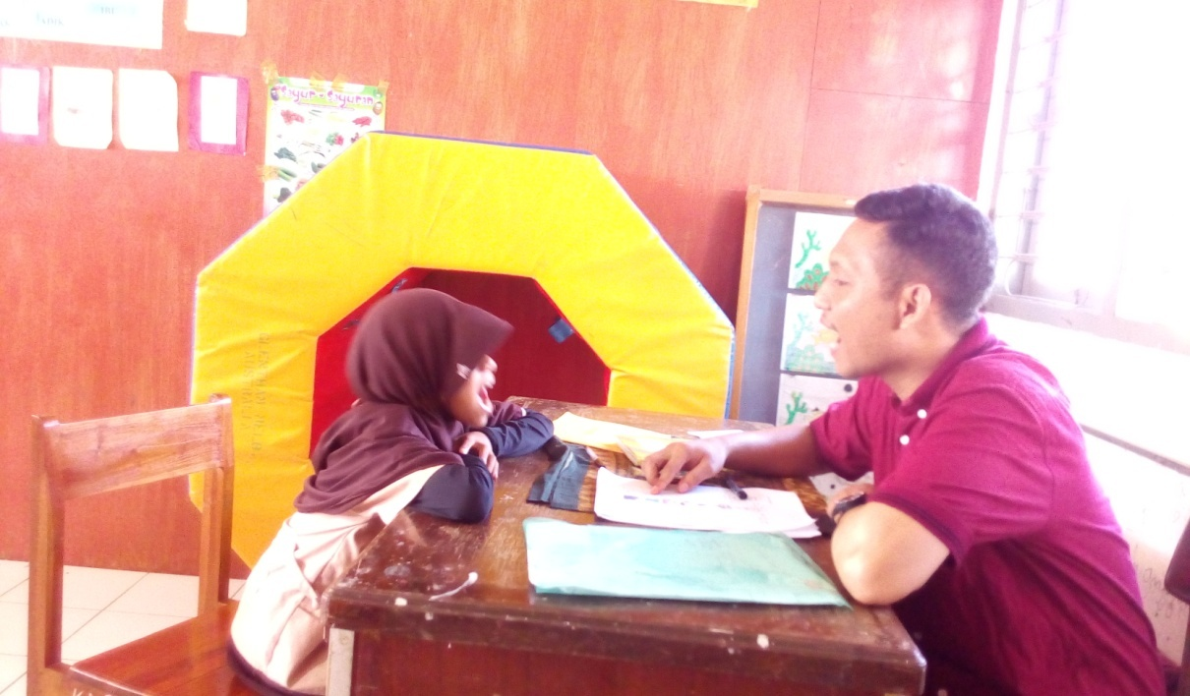
Peneliti Bercakap-cakap dengan Metode Mathernal Reflektif (MMR)

